
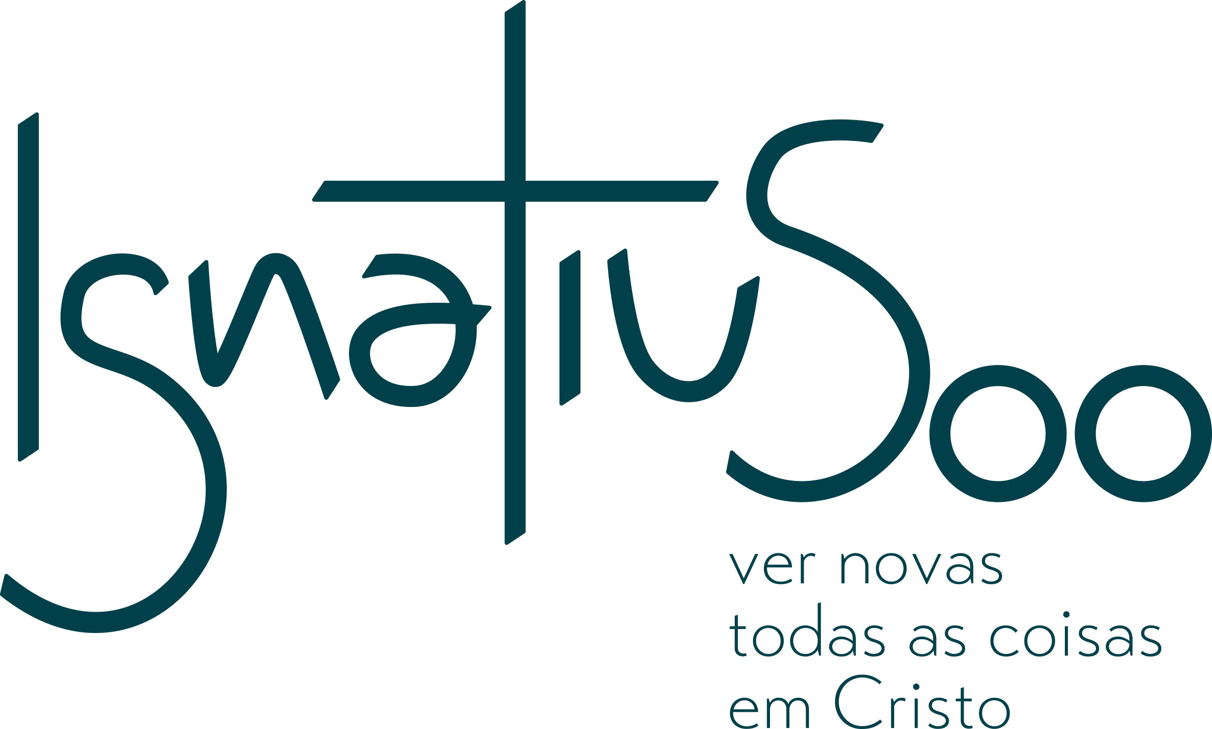
3º ANO - ENSINO FUNDAMENTAL

- Prezar pela simplicidade dos materiais;
- Comprar apenas o solicitado, evitando excessos;
- Adquirir o livro correspondente à edição solicitada nesta lista;
- Início das aulas: 20 de janeiro de 2022 (Quinta-feira).

LIVROS DIDÁTICOS: (Uso obrigatório)

- Língua Portuguesa - Aprender Juntos

Autores: Cícero de Oliveira Silva / Elizabeth Gavioli de Oliveira Silva
Edição: 8ª – 2021 Editora: SM

Minidicionário (uso obrigatório)
Sugestão: Houaiss ilustrado
Edição: 1ª – 2016 Editora: Moderna

- Matemática - Aprender Juntos
Autoras: Ângela Leite / Roberta Taboada
Edição: 7ª – 2021 Editora: SM

- História – Buriti Plus
Editora executiva: Ana Cláudia Fernandes
Edição: 1ª – 2018 (de acordo com a BNCC) Editora: Moderna

- Geografia – Buriti Plus
Editor executivo: Cesar Brumini Dellore
Edição: 1ª – 2018 (de acordo com a BNCC) Editora: Moderna

- Ciências – Buriti Plus
Editora executiva: Maíra Rosa Carnevalle
Edição: 1ª – 2018 (de acordo com a BNCC) Editora: Moderna

LIVROS DIDÁTICOS FORNECIDOS PELO COLÉGIO (Uso Obrigatório):
- A agenda Inaciana será fornecida pelo Colégio no ato da matrícula;
- Livro Projeto Bilíngue S3 3 AULAS ENG. STARS- ACADEMY STARS BOOK KIT-2 Editora: SOMOS;
- Bloco de Produção Textual (fornecido pela Escola);
- Laboratório Inteligência de Vida- LIV ( fornecido pela Escola).

- LIVROS DE LITERATURA ADOTADOS:
1º Trimestre:
- Assim nasceu Fortaleza
Autores: Jansen e Baby Viana
Edição: 2ª - 2010 Editora: Livro Ideal
- Fortaleza, de dunas andantes a cidade banhada de sol
Autor: Flávio Paiva – Coleção Nossa Capital
Edição: 2ª - 2005 Editora: Cortez
- - - - - - - - - - - -- - - - - - - - -- - - - - -- - - -- - - -- - - -- - - - -- - -- - - - -- - - - -- - -
2º Trimestre:
- As aventuras do Bode Ioiô
Autor: Nonato Nogueira
Edição: 1ª - 2020 Editora: Ed Jovem
- Histórias da África
Autora: Gcina Mhlophe
Edição: 6ª - 2018 Editora: Paulinas
- - - - - - - - - - - -- - - - - - - - -- - - - - -- - - -- - - -- - - -- - - - -- - -- - - - -- - - - -- - -
3º Trimestre:
- O Mistério do Titanzinho
Autor: Felipe Ribeiro
Edição: 1ª - 2018 Editora: VillarLuna
- O segredo da xícara cor de nuvem
Autora: Sônia Barros
Edição: 1ª - 2009 Editora: Moderna

MATERIAL INDIVIDUAL
- 2 cadernos grandes (brochura / capa dura) – 96 folhas (Identificar com o nome);
- 1 caderno de desenho grande (com espiral e capa dura) - 96 folhas (Identificar
com o nome);
- 2 caixas de lápis de cor – 12 cores;
- 2 estojos de canetinhas hidrográficas finas – 12 cores;
- 1 bloco de Creative Paper (com 32 folhas);
- 1 resma de papel branco – A4;
- 1 tela de pintura 20 x 30 (Identificar com o nome);
- 1 folha de papel veludo;
- 1 folha de papel seda;
- 1 folha de papel crepom;
- 1 folha de papel celofane;
- 1 folha de papel laminado;
- 1 tesoura sem ponta (Identificar com o nome);
- 1 pasta com 20 sacos plásticos colecionador- A4 (Identificar com o nome);
- 5 lápis grafites n° 02 (Identificar com o nome);
- 4 borrachas;
- 4 apontadores com depósito (Identificar com o nome);
- 1 régua plástica de 30cm;
- 1 pincel chato nº 18 (Identificar com o nome);
- 1 avental de plástico (Identificar com o nome);
- 1 lancheira (Identificar com o nome);
- 1 mochila grande (Identificar com o nome);
- 1 revista para recorte (cuidado para não conter conteúdo inapropriado à faixa etária);
- Placa de MDF (20 X 30- 3mm).

IMPORTANTE:

- Os livros didáticos, literários e o material didático estão disponíveis para compra na loja Papel e Cia (localizada no Colégio Santo Inácio).

- Data de entrega do material escolar:
Dia 15 de janeiro – Horário das 8h às 11h
Dia 18 de janeiro – Horário das 8h às 16h

- Os uniformes são de uso obrigatório na rotina do aluno, fazem parte do projeto pedagógico e não podem sofrer alterações que os descaracterizem:

- Fardamento oficial: camisa oficial branca, bermuda padrão azul marinho(meninos), short saia padrão (meninas), tênis preto. Conjunto padrão de educação física.

- Solicitamos que o aluno esteja com o uniforme completo a partir do 1° dia de aula.

SUGESTÃO:
O fardamento escolar está disponível para compra nas lojas a seguir:

- Juarez Leitão Uniformes (Rua Carlos Câmara, 1704 – Bairro Damas)
Fone: (85) 3494-8438
- Lojinha Papel e Cia (Localizada no Colégio Santo Inácio)

CRONOGRAMA DA 1ª REUNIÃO DE
PAIS DO ANO LETIVO 2022:

- Educação Infantil: Dia 19 de Janeiro de 2022 (quarta-feira)
- Local: Colégio Santo Inácio
- Horário: 18h30min

- 1º ano ao 5º ano do Ensino Fundamental I: Dia 18 de Janeiro de 2022 (terça-feira)
- Local: Colégio Santo Inácio
- Horário: 18h30min

- Ensino Fundamental II e Ensino Médio: Dia 15 de Janeiro de 2022 (sábado)
- Local: Colégio Santo Inácio
- Horário: 8h30min

ESPAÇO RESERVADO PARA ANOTAÇÕES
________________________________________________________________________________________________________________________________________________________________________________________________________________________________________________________________________________________________________________________________________________
_________________________________________________________________________________________________________________________________________________________________________________________________________________________________________________________________________________________

